MCC 심리검사 공지사항

1. 날 짜 : 개별적으로 가능한 시간으로 예약하시기 바랍니다!!
2. 소요시간 : 4시간 소요
3. 비 용 : 150,000원 (계좌이체 : 국민은행 993101-01-208650 박정례MCC)
4. 장 소 : 서울 동작구 노량진로 100 CTS기독교TV 9층 KWMA내
5. MCC 오시는 길 :
- 지하철 1호선 또는 9호선 노량진역 하차
- 6번 출구로 나와 대방역방향 도보 2분거리
- 자세한 내용은 홈페이지 https://mccko.creatorlink.net 참조

* 업무 담당자 : 박희경 행정팀장 02-473-7875
* 심리검사 비용에는 후속상담 비용이 포함 되어 있으므로, 심리검사시 담당 선생님과 필히 후속상담 예약을 하시고, 입학 이전에 후속상담을 마치시기를 바랍니다.
심리검사 결과서는 후속상담 하시는 날에 드리며, 후속상담 마친 후에는 저희 MCC에서 본부(Acts29비전빌리지)로 발송하게 됩니다.
==========================================================

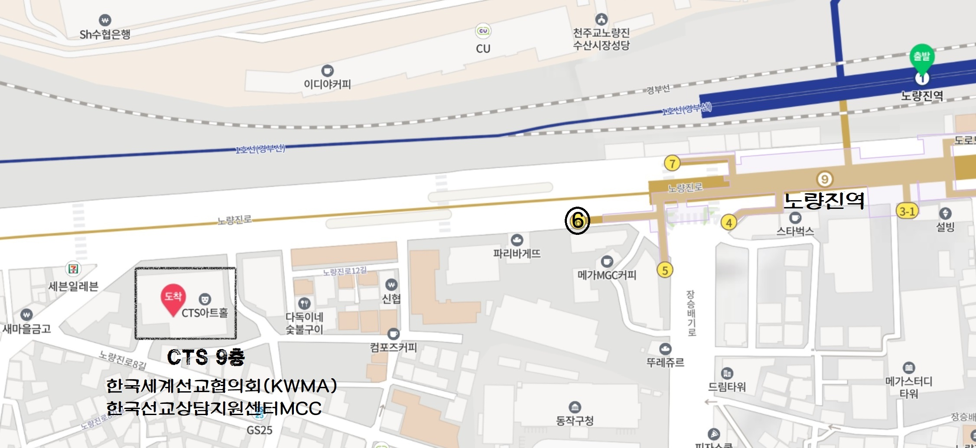
* 약 도 *

